Kupující nových bytů by v rezidenčních
projektech uvítali obchody a nerušící služby,
ukázal průzkum CENTRAL GROUP

22.7.2015, Praha – Moderní rezidenční areály s občanskou vybaveností v podobě obchodů, restaurací nebo reprezentativních nerušících služeb v parterech bytových domů. Tak zní preference většiny kupujících nových bytů, kteří se zúčastnili ankety největšího rezidenčního developera CENTRAL GROUP zaměřené na občanskou vybavenost nových projektů.

Na otázky formou elektronického formuláře odpovědělo celkem 517 respondentů z náhodně vybraného vzorku více než 5000 klientů, kteří u CENTRAL GROUP v minulosti zakoupili alespoň jeden nový byt. Z odpovědí je patrné, že obyvatelé nových bytových areálů si ve svém nejbližším okolí přejí praktické, ale zároveň reprezentativní služby, které nebudou rušit jejich klidné bydlení. Více než 57 % respondentů na přímou otázku odpovědělo, že by ve svém bytovém areálu uvítali zřízení komerčních prostorů pro obchody a služby.

„Osobně mě tento výsledek vůbec nepřekvapuje. Již dříve jsme v našich velkých bytových projektech automaticky počítali i s komerčními prostory vhodně doplňujícími občanskou vybavenost lokality. Ale myslím, že nyní půjde o stále častější praxi,“ říká Dušan Kunovský, předseda představenstva CENTRAL GROUP a dodává: „Po mnoha letech vývoje by se již čeští developeři měli postupně vracet k tradičním hodnotám architektury a plánování městských celků. Tedy ke kombinaci bydlení, nákupů, služeb, gastronomie a relaxace na jednom místě. Jen tak lze rezidenční projekty oživit, zlidštit a zbavit je stigmatu pouhých nocleháren.“

Přes 60 % těch, kteří by si obchodní prostory v bytovém areálu přáli, by pak podle průzkumu dalo přednost spíše menším komerčním jednotkám přímo v přízemí bytových domů než větším obchodním prostorám v samostatném objektu v rámci areálu. Z hlediska preferovaného využití pak jednoznačně vedou obchody s potravinami a smíšeným zbožím, restaurační provozy a prostory pro relaxaci typu kaváren nebo cukráren. Naopak fast food nebo obchodně zábavní-centrum si v bezprostřední blízkosti svého bydliště přeje jen málokdo.

„I tyto preference jsou logické – kupující nových bytů dnes čím dál tím častěji žádají bydlení v komplexní lokalitě, sice v klidném prostředí, ale s prostory v parterech, které dávají místu život, základní občanskou vybavenost a umožňují setkávání rezidentů. Velký hypermarket nebo nákupní centrum by jen stáhly dopravu z okolí, o to obyvatelé nestojí,“ myslí si Dušan Kunovský.

Prakticky ve všech svých nově připravovaných bytových areálech již CENTRAL GROUP sází na kombinovanou funkci bydlení, obchodu a reprezentativních nerušících služeb. Aktuálně nabízí komerční prostory k prodeji nebo k dlouhodobému pronájmu v lokalitách Žižkova, Zahradního Města, Břevnova nebo Holešovic a ve většině nově připravovaných projektů chystá další.

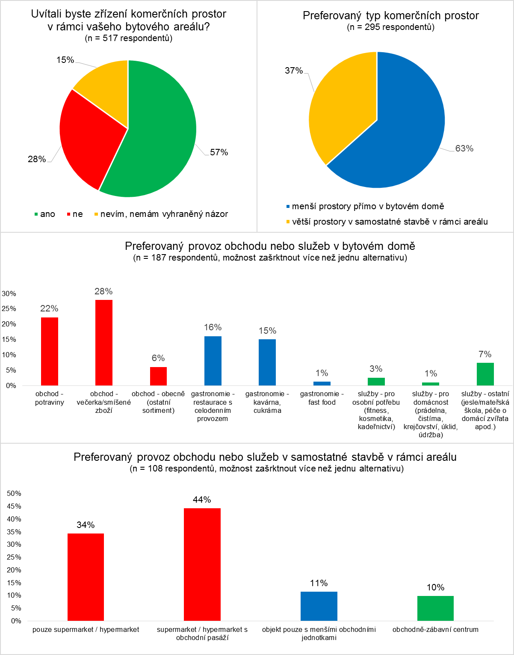

Pro více informací nás můžete kontaktovat na e-mail: media@central-group.cz nebo telefonicky: Milan Jankovský – tiskový mluvčí (+420 602 124 696), který může také zprostředkovat jednání s vedoucími pracovníky CENTRAL GROUP nebo jejich vyjádření. Podrobné informace o společnosti CENTRAL GROUP a její nabídce naleznete na www.central-group.cz, kde je také sekce Pro média a sekce O společnosti.

CENTRAL GROUP je jednoznačně největším rezidenčním developerem a investorem nové bytové výstavby v České republice. Potvrzuje to i statistika prestižního mezinárodního magazínu CIJ (Construction & Investment Journal), který firmu zařadil mezi desítku největších rezidenčních developerů ve střední a východní Evropě. Za 21 let svého působení firma dokončila již 135 rezidenčních projektů a prodala více než 11.000 nových bytů, domů a parcel. Na všechny své byty a rodinné domy poskytuje Garanci nejlepší ceny. To znamená, že pokud někdo najde srovnatelnou nemovitost s lepší cenou oproti nabídce CENTRAL GROUP, firma cenu dorovná a ještě přidá bonus ve výši 100.000 Kč.

Společnost dlouhodobě vykazuje stabilní zisk, rostoucí podíl na trhu a pro svou činnost nepotřebuje žádný bankovní úvěr. Za dobu svého působení koncern CENTRAL GROUP uhradil českému státu jen na přímých daních již více než 1,7 miliardy korun. Významné prostředky věnuje společnost také na obecně prospěšné účely (například na výsadbu zeleně nebo na realizaci veřejných komunikací a inženýrských sítí pro městské části a obce v mnoha desítkách milionů Kč ročně) a také na charitativní činnost (například Nadačnímu fondu pro zdraví dětí zřízenému ve prospěch Ústavu pro péči o matku a dítě v Praze 4 – Podolí).

CENTRAL GROUP je nejen největším českým prodejcem nových bytů a domů, ale také nejaktivnějším investorem v rámci akvizic nových pozemků pro rezidenční výstavbu. V současné době má nakoupené a připravené pozemky pro více než 14.000 nových bytů a rodinných domů. Ty plánuje zařadit do prodeje v průběhu příštích osmi let. CENTRAL GROUP nadále intenzivně hledá a nakupuje další pozemky a brownfieldy v Praze pro výstavbu nových bytů a domů.

